Termo de Abertura

Portal Virtual do Cerrado / Sistema de Catalogação da Biodiversidade- Versão 2.0

Iteração 01- Release 1.0

Versão do Documento: 1.0

Histórico de Revisão

Data | Versão do Documento | Descrição | Autor
15/03/2011 | 1.0 | Termo de Abertura | Cally de Sousa Afiune

Índice

1. Apresentação do Projeto 4
2. Um resumo das condições que definem o projeto 4
3. Matriz de Responsabilidades 6
4. Necessidades básicas do trabalho a ser realizado 7
5. Descrição do Projeto 7
5.1 Escopo do Projeto 8
5.2 Não-Escopo do Projeto 8
5.3 Premissas do Projeto 8
5.4 Produto do Projeto 9
5.5 Requisitos do Usuário 9
5.2 Diagrama Geral de Caso de Uso 10
5.3 Restrições do produto 10
5.4 Critério de qualidade do produto 10
5.5 Lista de Riscos 11
5.6 Prioridades 11
5.7 Referências 12
5.8 Cronograma básico do projeto 12
5.9 Estimativas iniciais de custo 12
6 Administração 12
6.1 Necessidade inicial do Projeto 12
6.1.1. Necessidade de suporte pela organização 13
6.1.2. Controle e gerenciamento das informações do projeto 13
7 Assinaturas 14

Termo de Abertura

Apresentação do Projeto

O projeto tem por objetivo catalogar e divulgar as coleções científicas de fanerógamas, criptógamos, fungos, fósseis, insetos e vertebrados da Universidade Estadual de Goiás. Visa também disponibilizar este Sistema via Web para pesquisadores e alunos do ensino médio em forma de um museu virtual.
O projeto é composto por 2 etapas:
1- Criação do sistema de catálogo de espécimes, unificado nas demais especialidades de biologia.
2- Criação do portal virtual para a divulgação do acervo digital dos espécimes. Onde haverá também um “passeio virtual” com visão 360.
O sistema da etapa 1 servirá para alimentar o banco de dados do “Portal Virtual do Cerrado”, que será a segunda parte do projeto (vide proposta_aprovada_edital_64.pdf).

Um resumo das condições que definem o projeto

O curso de Biologia da UEG possui um herbário que armazena exsicatas de vários espécimes.
A exsicata é composta por uma amostra de planta seca e prensada em uma cartolina A4. Possui também uma etiqueta contendo informações sobre o vegetal, como seu nome científico, local da coleta e outras informações pertinentes para o estudo botânico.
A taxonomia é uma ordem, forma de organização das espécies ou hierarquia que todo ser vivo possui. Ela é classificada em: Reino, Filo, Classe, Ordem, Família, Gênero e Espécie. Alguns desses níveis possuem subdivisões. De forma que um espécime pode ser representado unicamente através da taxonomia, pois essa é a sua identidade.
O herbário hoje possui cerca de cinco mil registros (exsicatas) de plantas típicas do cerrado goiano. Essas exsicatas são guardadas em armários, e são organizados por nome e região de coleta. Existe uma pessoa que é responsável por cadastrar os registros das exsicatas para um banco de dados chamado Brahms, um software livre que gerencia a coleta de dados em botânica.
Os professores e pesquisadores reclamam do software Brahms alegando que as ferramentas são complexas e de difícil entendimento.
Os dados são armazenados em um único arquivo, sendo que não existe a pratica de backup desses arquivos.
Nem todas as exsicatas contêm todos os dados da etiqueta, pois isso depende do coletor e do especialista responsável por identificar os dados taxonômicos. Só um especialista pode determinar a taxonomia do espécime, e existem casos em que a taxonomia do espécime não é exata ou de difícil identificação. Por isso, algumas exsicatas podem conter erros de taxonomia quando entregues ao herbário, pois estes foram feitas pelos próprios pesquisadores.
Muitas dessas exsicatas possuem espécimes repetidos, estas não possuem um número de tombo (número de identificação específica do herbário), sendo armazenadas junto das matrizes.
No herbário também ocorre troca de exsicatas entre instituições, recebe e doa exsicatas, geralmente de espécimes repetidas. Ocorrem também empréstimos para pesquisadores com um período determinado. Esse processo é feito de forma informal, o pesquisador entra em contato com os professores responsáveis e solicita o empréstimo, este empréstimo é anotado em uma caderneta que possui a assinatura do pesquisador e datas o empréstimo e entrega.
Algumas exsicatas podem ser emprestadas e outras não. Depende de quem solicita o empréstimo e da importância do espécime.
O herbário também reclama de algumas exsicatas que são entregues depois do prazo estipulado.
O herbário possui também a necessidade de se integrar ao banco de dados “Index Herbariorum”, um banco de dados que agrega coleções do mundo todo.
Além da botânica, outros pesquisadores e professores também coletam dados de fanerógamas, criptógamos, fungos, insetos, vertebrados e fósseis. Guardados em potes de vidros ou embalsamados.
Nas coleções de vertebrados, cada espécime possui um número de identificação própria (diferente do herbário).
Os dados referentes à coleta são geralmente armazenados em um banco de dados Access chamado speciesBase, contemplando também dados sobre coleta, geografia e taxonomia.
Esses dados não estão em um único banco, cada professor em sua especialidade coleta e armazena essas informações do seu próprio modo.
Atualmente os professores e alunos estão atualizando e revisando erros contidos nas exsicatas e tirando fotos dos espécimes para armazenamento e disponibilização.
O projeto engloba ao todo três laboratórios de Biologia. O “Herbário”, que estuda espécimes de Briófitas, Pteridófitos e Fanerógamas. O “Lab”, que estuda espécimes de Insetos Aquáticos, Insetos Terrestres, Vertebrados e Fósseis. E o “Laboratório de Biodiversidade” que estuda espécimes de Fungos, Insetos e Vertebrados.
Sendo que cada laboratório possui suas características e necessidades distintas. Por exemplo, para o herbário, é relevante o cadastro de todos os espécimes coletados. Já nas demais, a maior importância se deve ao registro de espécies e multimídia das mesmas. Portanto, o projeto visa atender os três laboratórios nas diversas especialidades no tocante aos cadastros de espécimes e espécies.

Matriz de Responsabilidades

Nome | Dados | Papel | Empresa  Área | Responsabilidades
Cally de Sousa Afiune | E-mail: cally_af@hotmail.com  Tel: (62) 9157-4433 | Desenvolvedor(Bolsista) | T.I. | . Análise de requisitos;  . Validação com clientes;  . Documentação;  . Implementação.
Diego Carlos Rezende | E-mail: diego160291@msn.com  Tel: (62) 9135-5762 | Desenvolvedor(Bolsista) | T.I. | . Análise de requisitos;  . Validação com clientes;  . Documentação;  . Implementação.
Fernando | E-mail: fernando.slopes.21@gmail.com  Tel: (62)9269-4980 | Desenvolvedor(Voluntário) | T.I. | . Análise de requisitos;  . Validação com clientes;  . Documentação;  . Implementação.
Guiliano Rangel Alves | E-mail: guiliano@gmail.com  Tel: (62) 9109-8802 | Gerente(Bolsista) | T.I. | . Gerencia do Projeto;
José Aparecido | E-mail: chacalneg@hotmail.com  Tel: (62) 9138-6277 | Desenvolvedor(Voluntário) | T.I. | . Análise de requisitos;  . Validação com clientes;  . Documentação;  . Implementação.
Tiago Alan Rezende | E-mail: tiagoalanrezende@gmail.com  Tel: (62) 9263-6598 | Desenvolvedor(Bolsista) | T.I. | . Análise de requisitos;  . Validação com clientes;  . Documentação;  . Implementação.

Necessidades básicas do trabalho a ser realizado

Para a primeira etapa do projeto, é necessário:
Dois computadores desktop para Desenvolvimento da documentação e implementação do sistema.
Uma sala exclusiva para ao projeto.
Um computador Servidor. (Configurações proposta_aprovada_edital_64.pdf)
Três bolsas do CNPq para os estudantes participantes do projeto, para cobrir despesas de transporte, alimentação e demais despesas relativas ao trabalho.

Descrição do Projeto

Nesta primeira etapa, o objetivo do projeto é automatizar o cadastro de espécimes, tornando ágil e eficaz o processo de catalogação que hoje é realizado por pesquisadores e professores da Universidade.
Como foi tratado, os pesquisadores usam o software livre Brahms, e o Access speciesBase como forma de catalogação do acervo de espécimes do curso de Biologia da UEG.
Tais sistemas, não suprem as necessidades de catalogação do local, pois estes são suscetíveis a falhas. Tais como: falhas na integridade dos dados cadastrados, falta de backup de dados, falta de controle de acessos e de cadastros realizados, inexistência de um padrão para as diversas especialidades, carência de relatórios, falta de campos necessários para cadastro, carência de armazenamento de itens de multimídia, falta de um banco de dados unificado, falta de segurança dos dados, restrição na mobilidade destes sistemas, interfaces complexas e de difícil entendimento, falta de suporte aos usuários, cadastros onerosos e falta de customização de cadastros básicos ao sistema.
Portanto, o projeto visa sanar estes problemas através de um sistema web, unificando os cadastros, proporcionando o cadastro de espécies e espécimes conforme a necessidade dos pesquisadores, armazenando estes dados de forma segura e facilitando a disponibilidade destes dados.
Além de uma interface simplificada e intuitiva, o módulo visa economizar, por exemplo, o tempo necessário para o cadastro de uma coleção. Sendo que, no cadastro de espécimes, serão armazenados os dados comuns (relativos às espécies) uma única vez, evitando assim a redundância de informações e dinamizando o processo de catalogação para todas as especialidades através de um cadastro genérico de espécimes e espécies.
O módulo terá também um controle de acessos customizado, englobando as funcionalidades principais do sistema. Sendo decidido assim, no momento do cadastro de um usuário, seu nível de acesso pelos módulos.
Este sistema será disponibilizado à internet através do “Portal Virtual do Cerrado”. Sendo que o portal será alimentado automaticamente pelos dados inseridos ao sistema.

Escopo do Projeto

O Escopo desta primeira parte do projeto engloba as funcionalidades necessárias para o cadastro e manutenção dos registros de espécimes e espécies por parte dos pesquisadores e alunos do curso de Biologia da UEG.
O projeto consiste em um Sistema Web que rodará no servidor do projeto “Portal Virtual da Biodiversidade” com as configurações descritas no edital “proposta_aprovada_edital_64.pdf “ na própria universidade. Este sistema poderá ser acessado via browser por qualquer pessoa, com login previamente cadastrado por um administrador, de qualquer Desktop (Respeitando a configuração mínima), desde que possua acesso a internet (respeitando o limite de acessos ao qual o servidor comporta).
Através do sistema web o usuário poderá manter registros de espécimes com cadastro, exclusão, alteração e busca simples. Assim como as demais funcionalidades do sistema.
Dentro das funcionalidades do sistema. Este, contará com um extenso módulo de cadastro de domínio organizando hierarquicamente a taxonomia, além das informações sobre coleta, geografia, multimídia, bibliografia e textos didáticos. Facilitando e dando consistência aos dados para o cadastro de espécimes.
Terá um módulo para manter usuários. Este módulo terá cadastros personalizados em níveis de acesso no sistema. O administrador poderá escolher durante o cadastro os módulos que este usuário poderá acessar. Podendo, por exemplo, permitir ao usuário o cadastro de espécimes sem a autorização do cadastro de domínio.
O sistema não se responsabiliza por nenhuma alteração indesejada por qualquer usuário com tal permissão de acesso.
Haverá um módulo de relatório com a relação de todos os espécimes catalogados. Como segue:
- Relatório de Espécimes.
- Relatório de gêneros.
- Relatório de Famílias.
- Relatório de Espécimes por gênero.
- Relatório de Espécimes por família.
- Relatórios de espécimes por endereço físico.
- Relatórios de espécimes por grupo de endereço físico.
-Relatórios de espécimes por local de coleta.
No cadastro de espécimes terá informações relativas à taxonomia, coleta, geografia e bibliografia e textos didáticos. Contendo também em anexo o cadastro de multimídia com imagens de alta resolução, sons e vídeos podendo ser acessados pelo sistema.

Não-Escopo do Projeto

O sistema não engloba um módulo de importação de dados dos sistemas usados atualmente, Bhrams e SpeciesBase.
Não englobará a manutenção de empréstimos e doações de exsicatas.

Premissas do Projeto

Como banco de dados será armazenado em um servidor e o sistema será Web, é primordial que a transferência dos dados cadastrados no speciesBase e Brahms ao banco de dados sejam transmitida de forma segura(relativo à integridade dos dados) para o sistema web.
Os usuários administradores do sistema deverão ser treinados e estar a par de todas as funcionalidades do sistema.
Os usuários deverão estar previamente cadastrados para acessar o sistema.

Produto do Projeto

No final do projeto o cliente receberá o software, a documentação, um treinamento juntamente com a implantação do sistema.
O software será capaz de realizar todas as funções apresentadas na documentação, ou seja, a documentação é o software de forma escrita, na mesma deverá conter itens que abordem como foi feita a construção do produto, recursos e materiais utilizados, apresentando a negociação realizada no inicio do projeto e como foram cumpridas as requisições idealizadas pelo cliente, exibindo os itens implementados no período estimado de um ano.
A implantação será realizada no final do ano de 2011 pois é o período em que se espera concluir a primeira etapa, o treinamento deverá ser realizado no mesmo período da entrega e implantação.
Condições ao produto:
- Um sistema unificado de catalogação de espécimes.
- Integridade dos dados taxonômicos.
- Integridade de dados e ao mesmo tempo um sistema ágil de catalogação. (Com um modelo de validação, integridade e restrições de acesso de dados eficiente sem comprometer a dinamicidade do processo feito atualmente).
- Uma interface amigável e de navegação intuitiva.
- Acessos simultâneos de cadastro, exclusão e alteração por usuários diferentes no sistema.
- Um sistema bem documentado de fácil manutenção e atualização.

Requisitos do Usuário

    - Manter Registros de Espécimes e espécies com taxonomia, geografia, coleta, multimídia, bibliografia e textos didáticos.
    - Manter cadastros básicos.
    - Manter Cadastros de Usuários.
    - Gerar Relatórios.
      - Relatório de Espécimes.
      - Relatório de gêneros.
      - Relatório de Famílias.
      - Relatório de Espécimes por gênero.
      - Relatório de Espécimes por família.
      - Relatórios de espécimes por endereço físico.
      - Relatórios de espécimes por grupo de endereço físico.
      - Relatórios de espécimes por local de coleta.

Diagrama Geral de Caso de Uso
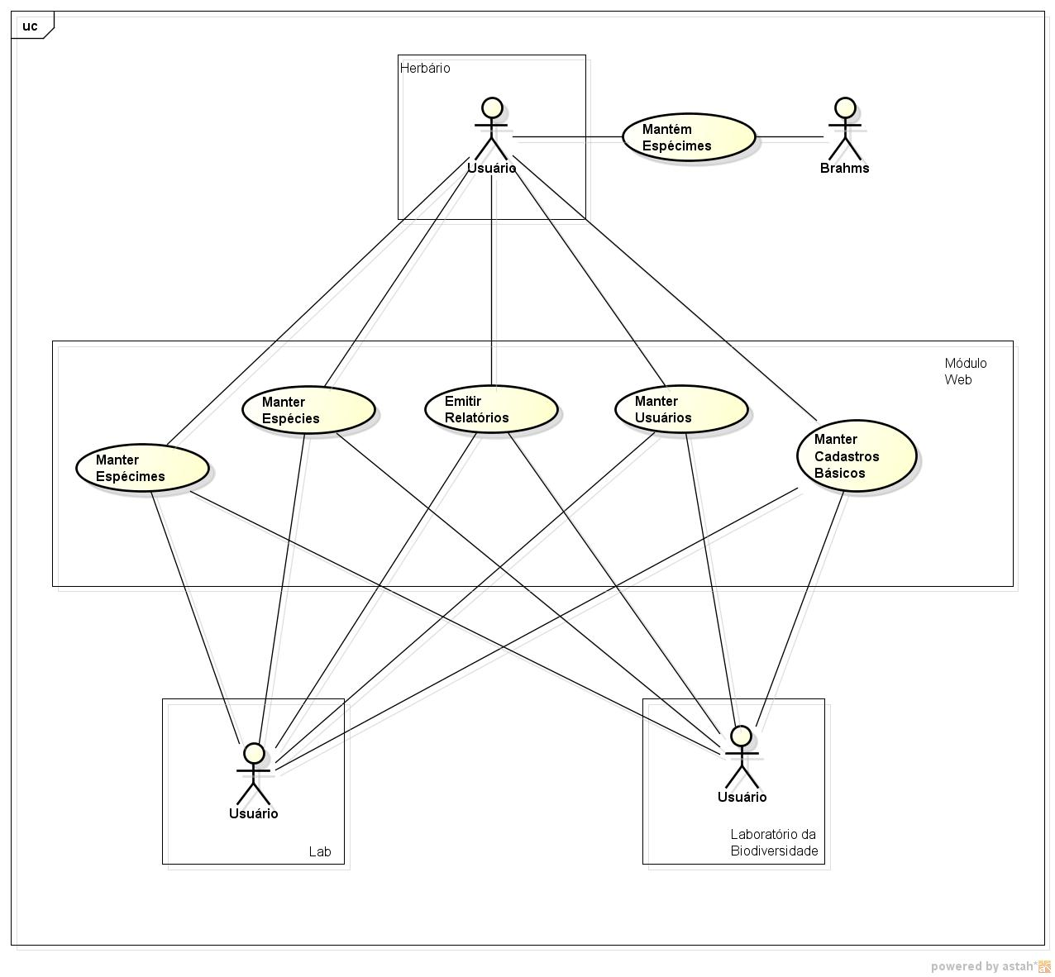

Restrições do produto

O produto tem que essencialmente atender aos requisitos primordiais: Cadastro espécimes e espécies e disponibilização dos mesmos.

Critério de qualidade do produto

O sistema será desenvolvido para ambiente web, o computador onde ficará armazenado o sistema e o banco de dados, deve ser capaz de suportar um número ilimitado de registros, deve ser tolerante à falhas, os erros do software não podem comprometer a integridade das informações.
O sistema será instalado em ambiente operacional Windows, em computador portador de processador core 2 duo ou superior, com memória RAM de 3 GBytes ou superior, deve conter o programa SQLServer, e Disco Rígido de 320 GB ou superior.
1. Robustez – Em momento algum o sistema pode se mostrar instável quando houver problemas na rede.
2. Tolerância à falhas – As informações geradas através do processamento dos dados não poderão ser influenciadas por erros do sistema.
3. Usabilidade – As ferramentas serão distribuídas em interfaces intuitivas para um melhor aproveitamento das mesmas;
4. Requisitos de performance – A quantidade de computadores acessando o site não influenciará no seu funcionamento ideal.

Lista de Riscos

Risco Técnico: Simultaneidade no Cadastro de coleção.
Gravidade do Risco: Média
Descrição: Dois usuários administradores podem fazer, no mesmo momento, o cadastro de um “objeto” específico, fazendo com que a informação seja duplicada no acervo virtual.
Impactos: Pesquisa trará dois objetos iguais, causando algum tipo de dúvida no usuário.
Indicadores: Falha ao registrar o cadastro.
Plano de Contingência: Desenvolver mecanismo que confirma a existência ou não de um item a ser cadastrado.

Riscos por parte da Equipe

Disponibilização de tempo por parte dos integrantes da equipe de análise e projeto.
Falta de comunicação
Obtenção de informações do cliente.

Prioridades

A versão 1 deve contemplar as seguintes características:

Manter de tabelas básicas.
Manter coleções de espécimes e espécies.

A versão 2 deverá incluir:

Manutenção dos Usuários.
Gerar Relatórios

Referências

Esta seção apresenta todas as referências utilizadas neste documento.

1. | Ata.02.08.11.pdf
2. | proposta_aprovada_edital_64.pdf

Cronograma básico do projeto

A primeira iteração deve cumprir os objetivos: Cumprir as funcionalidades de cadastros de tabelas básicas Taxonomia, Geografia, Coleta e a manutenção de espécimes e visualização dos registros em ambiente Web. A Segunda interação será a Manutenção de Usuários e Gerar Relatórios. No quarto bimestre, serão feitas ou incluídas alterações para melhor resultado.

Estimativas iniciais de custo

Segundo a proposta aprovada, o custo total do projeto, englobando as duas etapas ficará em R$ 135787,90.

Administração

Necessidade inicial do Projeto

A equipe será constituída por cinco integrantes que estarão responsáveis pela montagem da infra-estrutura tecnológica e avaliação de recursos necessários para a construção do sistema, como hardwares e softwares. Para o desdobramento do projeto, à nível de softwares, serão necessários sistemas operacionais e gerenciadores de banco de dados , programas de desenvolvimento web e softwares de segurança como filtros de conteúdos na rede e firewalls. Já à nível de hardwares serão precisos um servidor,um no-break, um switch, e um computador de mesa. Quanto à disponibilização do portal na web deve-se obter um link ativo de internet.

6.1.1. Necessidade de suporte pela organização

O projeto contará com o apoio da equipe de pesquisadores responsáveis da FAPEG/Projeto Virtual do Cerrado, que fornecerá informações necessárias para execução do projeto.

6.1.2. Controle e gerenciamento das informações do projeto

As informações do projeto estarão armazenadas em documentos virtuais no formato Microsoft Office Word ou PDF’s que serão disponibilizados e gerenciados em sites de compartilhamento como Google Docs, Moodle e o repositório SVN, Google Code do projeto.

Assinaturas

Os abaixo assinados estão de acordo com o conteúdo do documento “Termo de Abertura”, do Siste-ma FAPEG/ Portal Virtual do Cerrado versão 1.0, release 1.0.

Data: ___/___/_____ | Data: ___/___/_____
Nome Completo  Papel e/ou cargo | Nome Completo  Papel e/ou cargo

Data: ___/___/_____ | Data: ___/___/_____
Nome Completo  Papel e/ou cargo | Nome Completo  Papel e/ou cargo

